РЕШЕНИЕ
Тридцать седьмой сессии третьего созыва

от «18» августа 2008 г | с. Неудачино | № 1

О создании постоянно действующей комиссии по выработке антитеррористических мер и пресечению проявлений экстремизма на территории Неудачинского сельсовета

На основании Федерального закона Российской Федерации 27.07.2006 года №153-ФЗ «О противодействии терроризму», Федерального закона Российской Федерации от 16.09.2003 года № 131-ФЗ «Об общих принципах организации местного самоуправления в Российской Федерации» постановлений Правительства РФ, указов и распоряжений Президента РФ, Устава Неудачинского сельсовета Совет депутатов Неудачинского сельсовета
РЕШИЛ:

1. Создать постоянно действующую комиссию по выработке антитеррористических мер и пресечению проявлений экстремизма на территории Неудачинского сельсовета.
2. Утвердить Положение о постоянно действующей комиссии по выработке антитеррористических мер и пресечению проявлений экстремизма на территории Неудачинского сельсовета согласно приложения №1.
3. Утвердить состав Комиссии в составе согласно приложения №2.
4. Муниципальные нормативно-правовые акты по созданию антитеррористических комиссий, принятые до 18 августа считать утратившими силу.
5. Контроль за исполнением данного решения оставляю за собой.
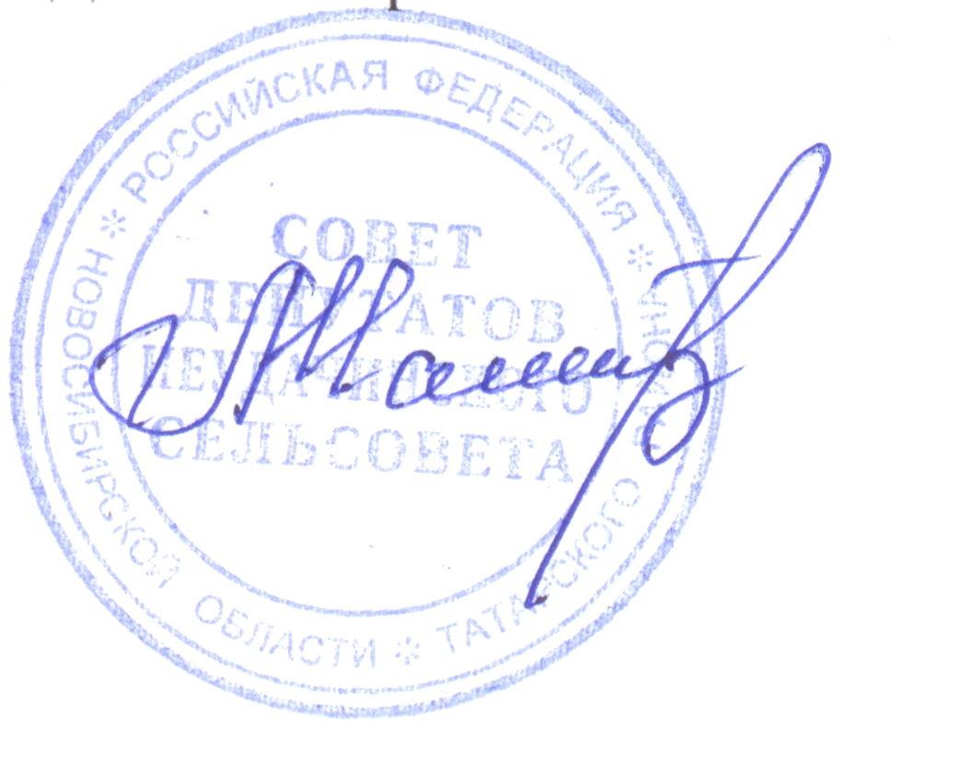

Председатель Совета депутатов
Неудачинского сельсовета Л.Н. Чаплыгина

Приложение №1 к решению №1
37-ой сессии Совета депутатов
Неудачинского сельсовета от 18.08.2008 г

Положение
о постоянно действующей комиссии
по выработке антитеррористических мер
и пресечению проявлений экстремизма
на территории Неудачинского сельсовета

1. Общие положение

- Постоянно действующая комиссия по выработке антитеррористических мер и пресечению проявлений экстремизма является координационным органом, обеспечивающим взаимодействие сил и средств, осуществляющих борьбу с терроризмом и экстремизмом на территории Неудачинского сельсовета.
- Положение о постоянно действующей антитеррористической комиссии определяет ее правовой статус, порядок формирования и организацию её деятельности.
- Правовую основу деятельности постоянно действующей Комиссии составляют: Конституция Российской Федерации, Федеральный закон 27.07.2006 года №153-ФЗ «О противодействии терроризму», Федеральный закон Российской Федерации от 16.09.2003 года № 131-ФЗ «Об общих принципах организации местного самоуправления в Российской Федерации», указы и распоряжения Президента Российской Федерации, решения Совета безопасности Российской Федерации, решения федеральной, областной антитеррористических комиссий, Устав Неудачинского сельсовета и настоящее Положение.
- Комиссия осуществляет свои полномочия во взаимодействии с подразделениями федеральных органов исполнительной власти, дислоцированными на территории района и другими заинтересованными организациями.

2. Порядок формирования комиссии

- Комиссия формируется главой Неудачинского сельсовета, который является её председателем и утверждает ее состав.
- В состав Комиссии входят заместители главы администрации, руководители (заместители) подразделений, специалист по ГО и ЧС, руководители производств и органов здравоохранения.

3. Основные задачи комиссии
- Проведение на территории Поселения государственной политики
Российской Федерации в области борьбы с терроризмом, разработка и реализация комплекса мер, направленных на повышение эффективности работы по выявление устранению причин и условий, способствующих возникновению терроризма и осуществлению террористической деятельности.
- Координация деятельности подразделений федеральных и региональных органов исполнительной власти, дислоцированных на территории муниципального образования в целях достижения согласованности их действий по выявлению, предупреждению и пресечению террористических акций.
- Оказание содействия руководству опасных производств, надзорных органов в обеспечении антитеррористической защищенности объектов социальной и производственной инфраструктуры

4. Полномочия комиссии
    - Комиссия имеет право:
- принимать в пределах своей компетенции решения, необходимые для организации, координации и совершенствования взаимодействия субъектов, осуществляющих борьбу с терроризмом в области предупреждения, выявления и пресечения террористических акций и ликвидации их последствий;
- запрашивать у организаций и должностных лиц необходимые для их деятельности документы, материалы и информацию;
- создавать рабочие группы для решения основных вопросов, относящихся к компетенции Комиссии и определять порядок их работы;
- привлекать должностных лиц организаций различных форм собственности (по согласованию с их руководителями) для осуществления антитеррористической деятельности на предприятиях повышенной опасности, расположенных на территории муниципального образования.

5. Организация работы комиссии
- Комиссия осуществляет свою деятельность в соответствии с планом работы, принимаемым на заседании Комиссии и утверждаемым ее председателем. Заседания Комиссий проводятся на плановой основе, либо при возникновении необходимости безотлагательного рассмотрения вопросов, относящихся к ее компетенции.
- Председатель комиссии:
- осуществляет руководство деятельностью Комиссии;
- утверждает принятые Комиссией решения и обеспечивает их выполнение;
- принимает решения о проведении заседаний Комиссии при возникновении
необходимости безотлагательного рассмотрения вопросов, относящихся к его
компетенции;
- распределяет обязанности между членами Комиссии;
- представляет Комиссию по вопросам, относящимся к ее компетенции,
- утверждает состав и руководителя рабочего органа Комиссии.
5.3. Для организации деятельности Комиссии и предметной координации органов, привлекаемых к решению антитеррористических задач, при председателе
Комиссии создается рабочий орган, в функции которого входит:
- анализ складывающейся оперативной обстановки;
- подготовка решений Комиссии и контроль за их выполнением;
- ведение банков данных с перечнем объектов повышенной опасности по единой схеме, с указанием данных, необходимых для предотвращения террористического акта и локализации его последствий;
- взаимодействие с рабочими органами региональной антитеррористической комиссии;
- координация работы уполномоченных по обеспечению антитеррористической деятельности на территории промышленных предприятий повышенной опасности.
5.4. Состав и руководитель рабочего органа осуществляют деятельность на
внештатной основе. Состав рабочего органа формируется из числа ответственных
работников.
5.5. Подготовка материалов к заседанию Комиссии осуществляется представителями подразделений тех органов федеральной и муниципальной власти, к ведению которых относятся вопросы повестки дня. Материалы должны быть представлены в рабочий орган Комиссии не позднее, чем за 5 дней до дня проведения
заседания.
5.6. Решения комиссии принимаются простым большинством голосов ее членов,
присутствующих на заседании, путем открытого голосования и оформляются
протоколом.
Присутствие на заседании Комиссии ее членов обязательно. В случае, если член Комиссии не может участвовать в заседании полномочия делегируются лицу, исполняющему его служебные обязанности.
- Члены Комиссии обладают равными правами при обсуждении рассматриваемых на заседании вопросов. В случае несогласия с принятым решением член Комиссии вправе изложить в письменном виде свое мнение, которое подлежит приобщению к протоколу заседания.
- Организационно-техническое и информационное обеспечение деятельности Комиссии осуществляет администрация поселения.

